МИНИСТЕРСТВО СЕЛЬСКОГО ХОЗЯЙСТВА
РОССИЙСКОЙ ФЕДЕРАЦИИ

ДЕПАРТАМЕНТ НАУЧНО-ТЕХНОЛОГИЧЕСКОЙ
ПОЛИТИКИ И ОБРАЗОВАНИЯ

Федеральное государственное бюджетное учреждение
«Центрально-Черноземная государственная
зональная машиноиспытательная станция»

ОТЧЕТ № 14-7И-2014 (2070022)
от 22 октября 2014 года
выполнения информационной услуги по результатам
периодических испытаний погрузчика зерна электрического
самоходного ПЗЭС-200

пос. Камыши 2014 год

СОДЕРЖАНИЕ

Введение 3
1 Назначение машины 4
2 Условия испытаний и режимы работы машины 5
3 Результаты испытаний 6
3.1 Показатели назначения 6
3.2 Перечень несоответствий машины требованиям ТУ 8
4 Заключение по результатам испытаний 9
5 Выводы 10
Приложение А Оценка эффективности изменений, внесенных в
конструкцию машины и особенности конструкции 11

В В Е Д Е Н И Е

Наименование машины | погрузчик зерна электрический  самоходный
Марка машины | ПЗЭС-200
Заводской номер машины | 114
Год изготовления | 2014
Изготовитель | ООО «Осколсельмаш», Белгородская  область, г. Новый Оскол
Сведения о сертификации | СДС СХТ ПН. RU.ОС 01.Н0414, срок действия с 26.01.2012 г. по 25.01.2015 г.
Период проведения испытаний | 21.07…14.09.2014
Место проведения испытаний | ИП «Глава КФХ Скобенко Петр Михайлович» Новооскольского района  Белгородской области

Испытания погрузчика зерна электрического самоходного ПЗЭС-200 проведены на соответствие требованиям ТУ 4739-003-86747346-2011, утвержденных Генеральным директором ООО «Осколсельмаш» 11 января 2011 года по рабочей программе-методике, утвержденной директором ФГБУ «Центрально-Черноземная МИС» 21 июня 2014 года

1 НАЗНАЧЕНИЕ МАШИНЫ

Погрузчик зерна электрический самоходный ПЗЭС-200 (рисунок 1) предназначен для загрузки и разгрузки зерноскладов, механического перелопачивания зерна на площадках зерноочистительных токов и зерноскладов, для формирования буртов зерна и погрузки зерна в транспортные средства.
Погрузчик снабжен механизмом передвижения, обеспечивающим его перемещение при выполнении технологического процесса в пределах зернотока или зерносклада.

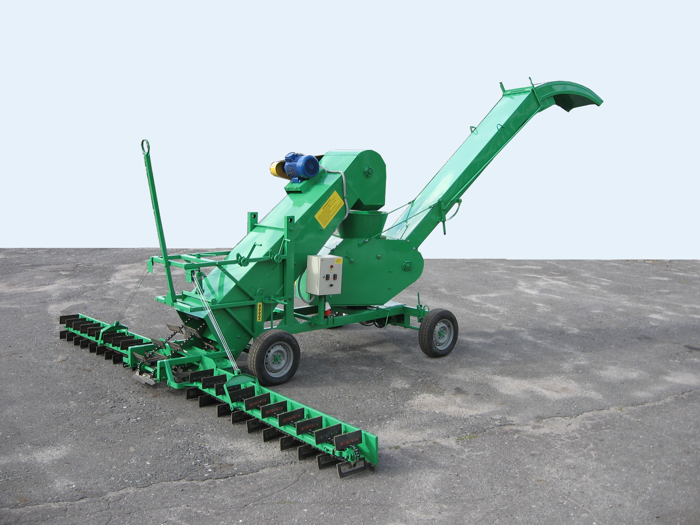

Рисунок 1 – Погрузчик зерна электрический самоходный ПЗЭС-200.
Общий вид

2 УСЛОВИЯ ИСПЫТАНИЙ И РЕЖИМЫ РАБОТЫ МАШИНЫ

Показатель | Значение показателя по:
Показатель | ТУ | данным испытаний
Показатель | ТУ | эксплуатац.-  технологич.
1 | 2 | 3
Вид работы | загрузка и разгрузка зерноскладов, механическое перелопачивание зерна на площадках зерноочистительных токов и зерноскладов, формирование буртов зерна и погрузка зерна в транспортные средства | погрузка зерна в автотранспортные средства (КАМАЗ с прицепом)
Культура, сорт | нет данных | озимая пшеница  «Сурава»
Показатели условий:
Габариты бунта, м:
- длина | нет данных | 18,4
- ширина | то же | 6,3
- высота | -«- | 2,7
Выравненность погрузочной площадки | -«- | ровная с твердым покрытием
Натура зерна, г/л | не менее 740*  до 780 | 753
Влажность зерна, % | до 35*⁾  до 20 | 13,6
Содержание дробленого зерна, % | нет данных | 1,68
Содержание сорной примеси, % | до 10/до 3* | 0,54
в т.ч. соломистой | до 5/до 1* | 0
Режим работы:  - рабочая скорость, км/ч | не более 0,1 | 0,05
- частота вращения вала триммера, об/мин | 950±20 | 950

*) Числитель – значение показателя в рядовой эксплуатации
Знаменатель – значение показателя для определения номинальной
производительности при эксплуатационно - технологической оценке

3 РЕЗУЛЬТАТЫ ИСПЫТАНИЙ
3.1 Показатели назначения

Показатель | Значение показателя по:
Показатель | ТУ | данным  испытаний
1 | 2 | 3
Техническая характеристика
Тип изделия | самоходный
Привод | электрический
Вид потребляемой энергии, кВт | переменный ток напряжением 380В, частотой 50 Гц
Количество обслуживающего персонала, чел. | 1 - оператор
Габаритные размеры машины в транспортном положении, мм: | не более:
- длина | 3800 | 3800
- ширина | 2800 | 2790
- высота | 2450 | 2400
Габаритные размеры машины в рабочем положении, мм: | не более:
- длина | 6450 | 6400
- ширина | 5650 | 5630
- высота | 3620 | 3600
Габаритные размеры машины в рабочем положении с повернутым триммером на 90⁰, мм: | не более:
- длина | 3800 | 3800
- ширина | 6200 | 6200
- высота | 3620 | 3600
Дорожный просвет, мм | не менее 150 | 150
Масса погрузчика, кг | не более 1250 | 1250
Высота подъема зернового материала, м:  - при метании  - при загрузке транспорта | не менее:  6,0  4,0 | 6,2  4,3
Дальность зернометания от места загрузки (питателей), м | не менее 24,0 | 26,0
Частота вращения ведущего вала барабана триммера, об/мин | 950±20 | 950
Конструкционная ширина захвата, мм | не менее 5600 | 5600

1 | 2 | 3
Суммарная установленная мощность электродвигателей, кВт | не более 17,6 | 17,6
Потребляемая мощность электродвигателей, кВт | нет данных | 13,89
Скорость передвижения, км/ч:  - рабочая  - транспортная | не более:  0,1  10 | 0,05…0,10  10
Функциональные показатели
Производительность на транспортировании пшеницы за 1 час, т: | влажностью не более 20% и натурой не менее 740 г/л | влажностью 13,6% и натурой 753 г/л
- основного времени | не менее 200 | 204,1
- сменного времени | нет данных | 155,1
Удельный расход электроэнергии на транспортировании пшеницы, кВт.ч/т | не более 0,08 | 0,07
Эксплуатационно-технологические коэффициенты:  - надежности технологического процесса | не менее 0,99 | 1
-использования эксплуатационного времени | нет данных | 0,76
Показатели качества выполнения технологического процесса:  - высота погрузки, м | не менее 4,0 | 4,3
- полнота подбора зерна, % | не менее 99,5 | 99,80
- дробление зерна, % | не более 0,20 | 0,13

3.2 ПЕРЕЧЕНЬ НЕСООТВЕТСТВИЙ МАШИНЫ
ТРЕБОВАНИЯМ ТУ

Наименование показателя и номер пункта ТУ | Значение показателя по:
Наименование показателя и номер пункта ТУ | ТУ | данным испытаний
1 | 2 | 3
При эксплуатационных испытаниях
п. 1.1.1 Погрузчик должен соответствовать требованиям настоящих технических условий и комплекта конструкторской документации, утвержденных Генеральным директором ООО «Осколсельмаш» в установленном порядке | - | Разрыв ремня С(В)-2650  привода триммера (некачественное изготовление - наличие пор)

4 ЗАКЛЮЧЕНИЕ ПО РЕЗУЛЬТАТАМ ИСПЫТАНИЙ

Периодическими испытаниями установлено, что погрузчик зерна электрический самоходный ПЗЭС-200 обеспечивает заданную техническими условиями производительность при соответствующих нормативам показателях качества работы, устойчиво выполняет технологический процесс, надежен в эксплуатации и соответствует всем требованиям ССБТ.
Коэффициент готовности по оперативному времени получен равным 0,996, а с учётом организационного времени 0,990, что удовлетворяет требованиям ТУ – соответственно: не менее: 0,99 и 0,98.

5 В Ы В О Д Ы

Погрузчик зерна электрический самоходный ПЗЭС-200 соответствует требованиям ТУ по показателям назначения и безопасности, соответствует современным требованиям сельскохозяйственного производства.

Приложение А

Оценка эффективности изменений, внесенных в конструкцию машины

Изменения в конструкцию погрузчика по сравнению с ранее испытанным образцом не вносились.

Директор ФГБУ
«Центрально-Черноземная МИС» М. Н. Жердев

